**家校携手 智创未来**

**--福州高新区美术中等职业学校2019级、2020级家长会**

2020级各班级（5月22日上午）和2019级各班级（5月23日上午），先后召开了主题为“家校携手、智创未来”的全体学生家长会。

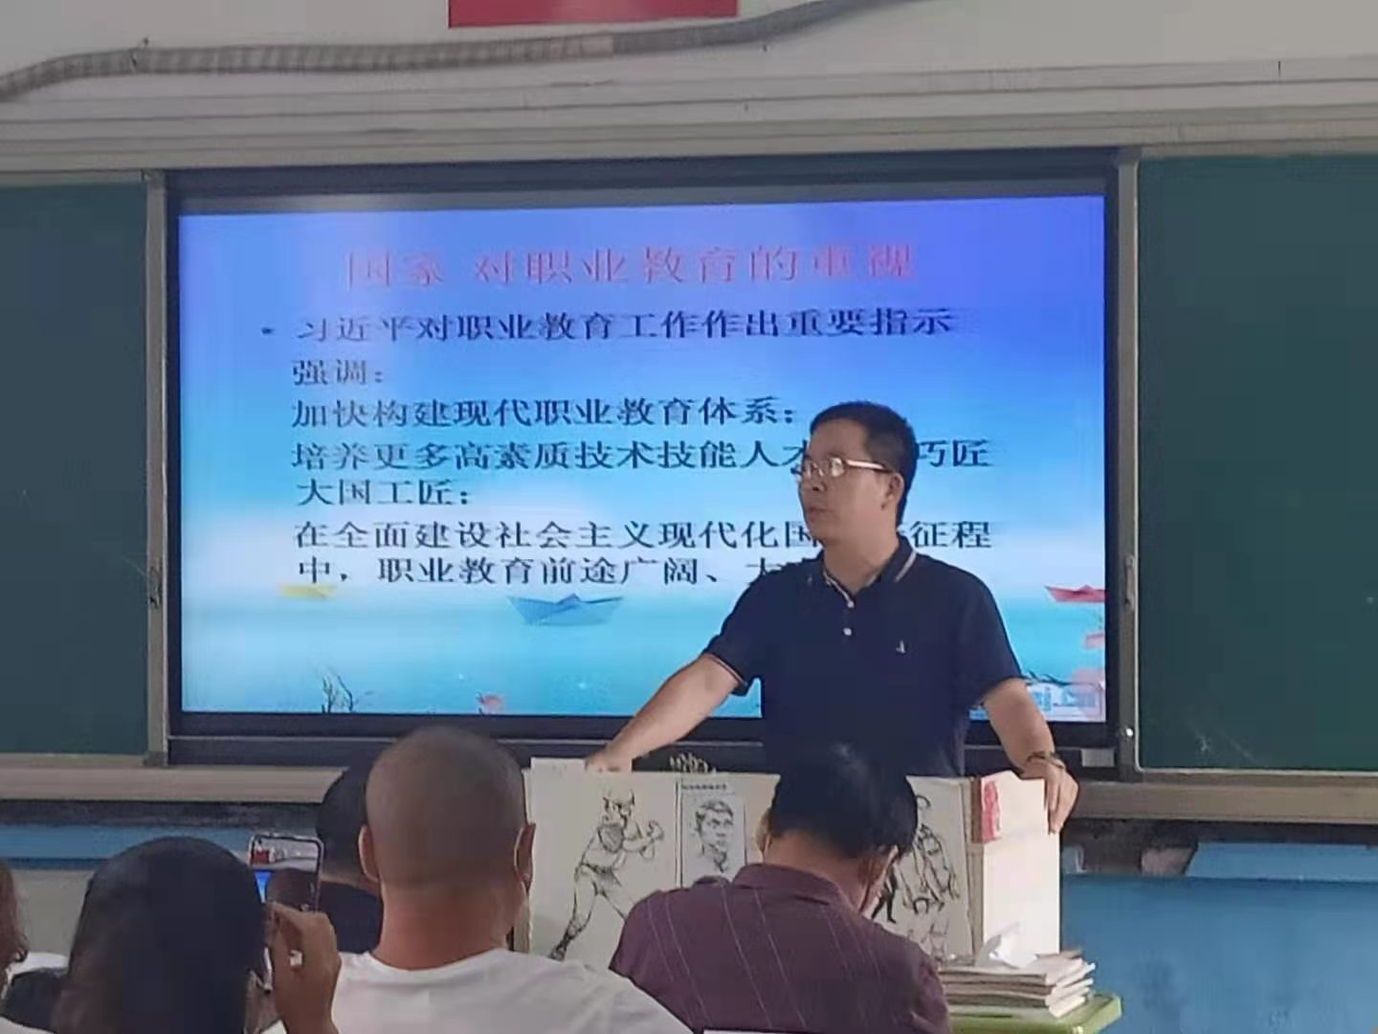

美二（3）班

第一部分为年段广播由学校相关处室领导讲话。教务处林炜主任首先做了发言，林主任从学校专业设置到教学安排及学生的毕业去向做了详细的解释。重点强调了学业水平考试的重要性(2020级考计算机应用基础、2019级考公共基础知识和专业基础知识），希望家长能够帮助孩子认清自己，

明确方向和目的，做好升学（福建省中职 分类考试）准备。

接着分管教学的陈副校长做了关于学习“习近平对职业教育工作作出重要指示”文件精神的讲话，并结合我校专业特色，让家长们对孩子的远景目标规划有了更加深入的认识。

然后是保卫科陈科长就学生安全问题做了讲话，陈科长从防溺水，防校园欺凌，寄宿生安全，交通安全等方面，如何家校合作杜绝安全隐患做了详细的解释。

最后2020级廖敏琴段长和2019级阮孟钟段长对这次半期考做了简短综合分析，表扬了各年段专业科和文化科成绩优异的同学。

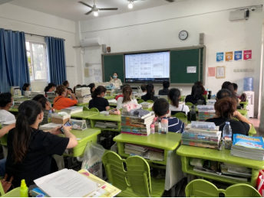 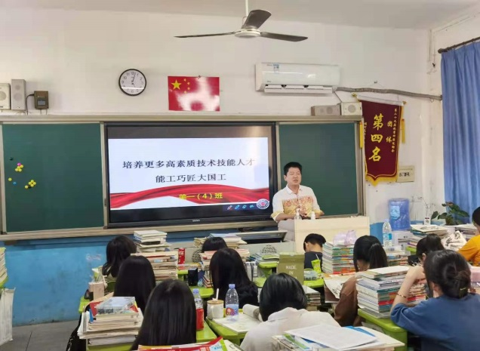

美二（5）班 美一（4）班

年段广播后，由班主任和科任老师组织班级会议，向家长分享班级管理和学习情况。两个年段各班班主任都做了精心的准备，从期中考试成绩的宏观分析到微观个体差异，从开学的点滴成长到下一阶段的发展目标，真诚地与家长进行沟通交流，让家长们充分了解孩子开学以来在校表现，也向家长们展现高新区美职学生的风采。

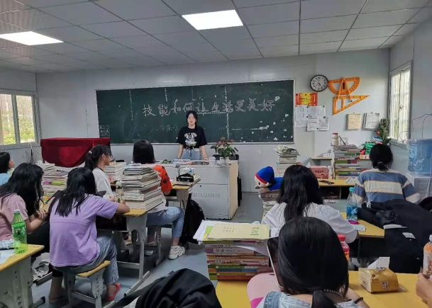 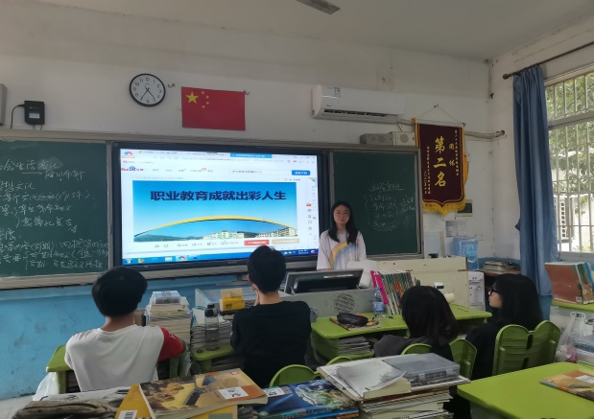

2020级幼儿保育（1）班 美一（3）班

闽侯县美术中等职业学校

2021年5月22-23日